INDICAÇÃO Nº 1150/2017

Sugere ao Poder Executivo Municipal que proceda a limpeza da calçada defronte área publica por toda extensão na Rua 21 de Abril no Bairro Parque Olaria. (Foto anexa).

Excelentíssimo Senhor Prefeito Municipal,

Nos termos do Art. 108 do Regimento Interno desta Casa de Leis, dirijo-me a Vossa Excelência para sugerir ao setor competente que proceda a limpeza da calçada defronte área publica por toda extensão na Rua 21 de Abril no Bairro Parque Olaria.

**Justificativa:**

Fomos procurados por munícipes solicitando essa providencia, pois, da forma que se encontra está causando transtornos, insegurança, o aparecimento de animais peçonhentos e impedindo aos munícipes de utiliza-la fazendo com que tenham que caminhar pela rua favorecendo o risco de acidentes.

Plenário “Dr. Tancredo Neves”, em 01 de Fevereiro de 2017.

**José Luís Fornasari**

**“Joi Fornasari”**

**Solidariedade**

- Vereador -

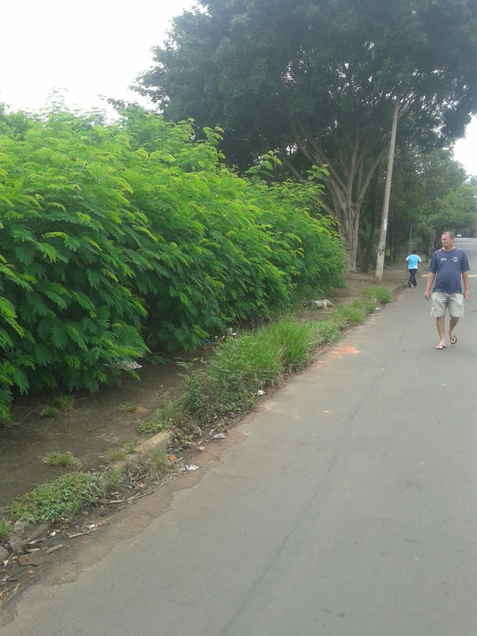

Sugere ao Poder Executivo Municipal que proceda a limpeza da calçada defronte área publica por toda extensão na Rua 21 de Abril no Bairro Parque Olaria.